Балтийский государственный технический университет «ВОЕНМЕХ» им Д.Ф.Устинова

Кафедра прикладной механики

Лабораторная работа № 2
по курсу “Колебания и устойчивость”

тема: Расчет параметров амортизирующей подвески
для защиты объекта
от внешнего кинематического полигармонического воздействия.

Выполнила: студентка 3 курса
группы К-571
Федорова Юлия

Санкт-Петербург
2009

По техническому заданию (ТЗ) защищаемым объектом является прибор массой m = 26 кг, устанавливаемый на амортизатор. В процессе эксплуатации прибор подвергается внешнему кинематическому воздействию ξ(t). Динамическая модель такого объекта как механической колебательной системы представлена на рис. 1.
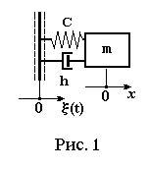
Здесь С – коэффициент жесткости амортизатора,
h – его коэффициент демпфирования,
x – смещение объекта от положения статического равновесия,
ξ – перемещение основания,
(x – ξ ) – деформация амортизатора.

Дифференциальное уравнение движения такой колебательной системы запишем на основе Принципа д’Аламбера
$m\overset{¨}{x}+h(\overset{˙}{x}−\overset{˙}{ξ})+C(x−ξ)=0$( 1 )

$\overset{¨}{x}+2n(\overset{˙}{x}−\overset{˙}{ξ})+ω_{0}^{2}(x−ξ)=0$Разделив обе части уравнения ( 1 ) на массу m, получим уравнение движения в виде
( 2 )
$\begin{aligned}n=\frac{h}{2m} \\ ω_{0}=\sqrt{\frac{C}{m}}\end{aligned}$где
– коэффициент затухания,

– частота собственных колебаний.

Функция кинематического внешнего воздействия ξ(t) рассмотрена и исследована в лабораторной работе № 1. Она является полигармонической, и её амплитудный спектр содержит четыре первые существенные частоты:
ω₁ = 8,727 1/c, ω₂ = 6,981 1/c, ω₃ = 5,236 1/c, ω₄ = 3,491 1/c.
Если параметры амортизатора подобрать так, чтобы объект был защищен от нижней частоты ω₁ = 3,491 1/c = 0,556 гц, то от более высоких частот он будет защищен автоматически.
Критерием эффективности работы амортизатора является величина коэффициента виброизоляции K_{B}, которая вычисляется для каждой k-й частоты, учитываемой в спектре воздействия ω₁, ω₂, ω₃, ω₄. По своему физическому смыслу в случае кинематического воздействия K_{B}, представляет собой отношение амплитуды колебаний объекта к амплитуде внешнего воздействия. Амортизатор работает эффективно, если K_{B} < 1.
Величина коэффициента виброизоляции для монохромного воздействия с частотой ω_{k}
$K_{\text{Bk}}=\frac{\sqrt{ω_{0}^{4}+4n^{2}ω_{k}^{2}}}{\sqrt{{\left(ω_{0}^{2}−ω_{k}^{2}\right)}^{2}+4n^{2}ω_{k}^{2}}};\begin{matrix} & \end{matrix}k=1,\begin{matrix}\end{matrix}2,\begin{matrix}\end{matrix}3,\begin{matrix}\end{matrix}4\text{.}$
( 3 )

По ТЗ коэффициент виброизоляции для нижней частоты спектра воздействия должен быть K_{B1} ≤ 0,2.
Найдем такое значение коэффициента жесткости амортизатора C, которое обеспечило бы выполнение требований ТЗ. Коэффициент демпфирования примем h = 570 Н⋅с/м.
Исследования, проведенные с помощью программы Viso, показали, что поставленные требования будут удовлетворены при коэффициенте жесткости амортизатора C = H/м.
На рис. 2 показан график коэффициента виброизоляции K_{B1} для первой частоты спектра воздействия, а на рис. 3 – амплитудно-частотная характеристика модели.
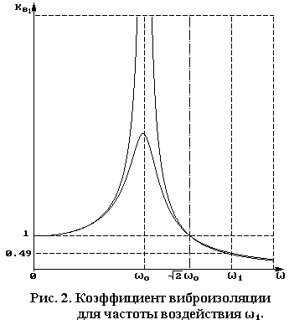
На рис. 4, 5, 6 представлены графики коэффициентов виброизоляции, соответственно, для второй, третьей и четвертой частот спектра воздействия.

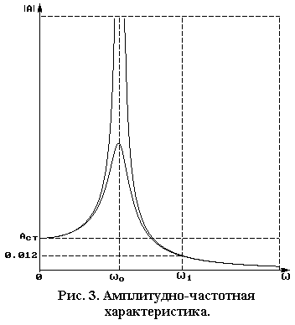
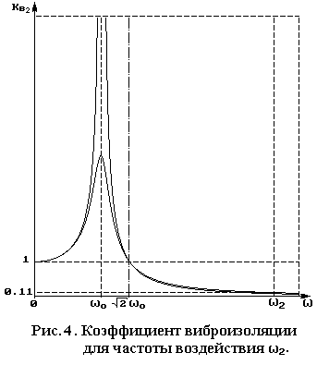

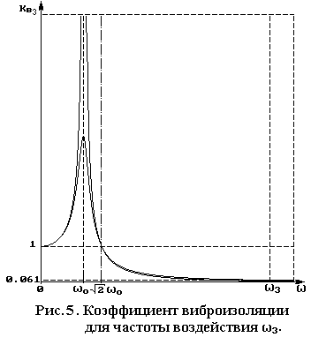
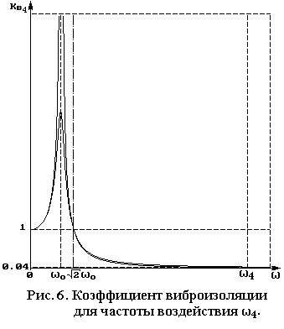

Анализ представленных зависимостей показывает, что при выбранном коэффициенте жесткости амортизатора коэффициенты виброизоляции по частотам воздействия составляют:
K_{B1} = 0,49
K_{B2} = 0,11
K_{B3} = 0,061
K_{B4} = 0,04
Что удовлетворяет требованиям ТЗ.

